2013.9.18 打ち合わせ

こんにちは。きたかんリポーター、「てしおしじみちゃんプロジェクト」の櫻井です。
2013年9月25日に天塩町で開催される1回目の検討会に向け、具体的進行内容について、きたかんメンバー4名と(株)北海道技術コンサルタントの4名が9月18日（水）18時30分から21時まで、札幌かでる２・７にて打合せを行いました。
■議題
・地元委員の皆さんが「招集された目的」を誰が、どう、説明するか？
・当日の「場」をどのように設定するか？
・開場から開始まで、序盤の「場の固さ」をどう柔らげるか？
・初の顔あわせなので、自己紹介をどのように行うか？
・次回検討会の日程をどう調整するか？
（地元委員11名、天塩役場、留萌開建、コンサル、きたかんメンバー）
・次回は何をどのように実施するか？

【写真-１】白熱した打合せの様子。既に時刻は20:30（右から：座長いつき、ハママサ、たかまさ）
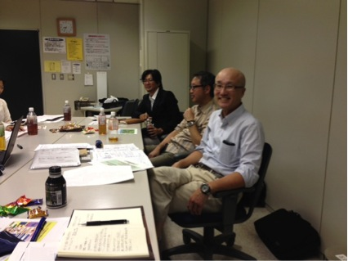

【写真-２】打ち合わせ記録 byハママサ
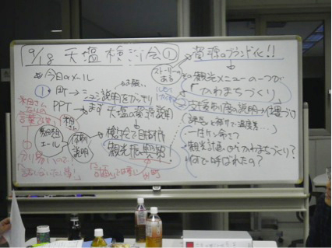

当日の時間配分や、（本番当日の）実施したことの振り返り、次回はその振り返りをかんがみながら、スタートすることなど、細部にわたって検証。この話し合いがもてたことで、情報共有と、各自の役割分担、そして何より全員のベクトルが本番当日に向け一致した事が大きな収穫でした。
本番に向け、本日決定した詳細なるシートの確認などはメールでやりとりすることを全員で確認しました。時間的には2時間半を要しましたが、全員が建設的な意見が出し合えたことで、爽快な気分でいっぱいだった私、櫻井でありました。
次回はいよいよ第1回目の検討会。天塩町役場にて9月25日（水）、15時開始です。次回レポートをお楽しみに！

